2/3/2016

Qualidade MPS.BR

MeLeva!



## David Eler

## Irineu Lemos

## Jéssica Mendes

## Letícia Fernandes

## Lucas Carlos

## Michel Venturin

Processos MPSBR

1. Processo Gerência de Projetos - GPR

* 1. Mapeamento MPS.BR x SCRUM

|  |  |  |
| --- | --- | --- |
| **MPS.BR** | | **SCRUM** |
| GRP1 | O escopo do trabalho para o projeto é definido | Criação do **Documento de Visão** e do **Product Backlog.** |
| GPR2 | As tarefas e os produtos de trabalho do projeto são dimensionados utilizando métodos apropriados. | Este dimensionamento ocorre no **Planejamento da Sprint,** utilizando a técnica **Planning Poker** para realizar as estimativas. |
| GPR3 | O modelo e as fases do ciclo de vida do projeto são definidos. | É definido o modelo **iterativo e incremental,** que é o modelo utilizado pelo Scrum e nas fases **Pré-planejamento, Desenvolvimento e Pós-Planejamento.** |
| GPR4 | O esforço e o custo para a execução das tarefas e dos produtos de trabalho são estimados com base em dados históricos ou referências técnicas. | O esforço será estimado em horas, porém devido a ainda não possuir dados históricos serão utilizadas estimativas baseadas em parâmetros. O custo não será estimado por se tratar de um projeto acadêmico. |
| GPR5 | O orçamento e o cronograma do projeto, incluindo a definição de marcos e pontos de controle, são estabelecidos e mantidos. | O cronograma é estabelecido e atualizado com base nas reuniões de Planejamento da Sprint e Revisão da Sprint. Porém este projeto não irá realizar o monitoramento de orçamento devido a ser um projeto acadêmico. |
| GRP6 | Os riscos do projeto são identificados e o seu impacto, probabilidade de ocorrência e prioridade de tratamento são determinados e documentados. | Os riscos são identificados nas **Reuniões de Planejamento** e nas **Reuniões Diárias** e são tratados pelo Scrum Master. |
| GPR7 | Os recursos humanos para o projeto são planejados considerando o perfil e o conhecimento necessários para executá-lo. | Os recursos humanos são planejados através da divisão de papéis, como Product Owner, Scrum Master e Time de Desenvolvimento. Além disso, o time Scrum é multifuncional. |
| GPR8 | Os recursos e o ambiente de trabalho necessários para executar o projeto são planejados. | Os recursos e o ambiente de trabalho necessários já estão disponíveis na universidade para a execução do projeto. |
| GPR9 | Os dados relevantes do projeto são identificados e planejados quanto à forma de coleta, armazenamento e distribuição. Um mecanismo é estabelecido para acessá-los, incluindo, se pertinente, questões de privacidade e segurança. | Os dados relevantes são coletados junto aos usuários, identificados e incluídos no Backlog do Produto. Utilizaremos em nosso projeto a ferramenta Github para gerenciar estes dados relevantes. |
| GPR10 | Um plano geral para a execução do projeto é estabelecido com a integração de planos específicos. | Os planos são integrados, sendo estes planos o Documento de Visão, o Backlog do Produto e as estórias dos usuários. |
| GRP11 | A viabilidade de atingir as metas do projeto é explicitamente avaliada considerando restrições e recursos disponíveis. Se necessário, ajustes são realizados. | Na reunião de **Planejamento da Sprint** são definidas as metas da Sprint. |
| GPR12 | O Plano do Projeto é revisado com todos os interessados e o compromisso com ele é obtido e mantido. | O plano do projeto é revisando tanto nas reuniões de Planejamento da Sprint, quanto nas Reuniões Diárias e ao término de cada Sprint na Revisão da Sprint. |
| GPR13 | O escopo, as tarefas, as estimativas, o orçamento e o cronograma do projeto são monitorados em relação ao planejado. | Utiliza o **gráfico de Burndown** para acompanhar o cronograma das Sprints. O Scrum não define explicitamente o monitoramento do orçamento. |
| GPR14 | Os recursos materiais e humanos bem como os dados relevantes do projeto são monitorados em relação ao planejado. | Este monitoramento ocorre nas Reuniões de Planejamento e Diárias. |
| GPR15 | Os riscos são monitorados em relação ao planejado. | Os riscos são monitorados na **Reunião de Planejamento** e na **Reunião Diária.** |
| GRP16 | O envolvimento das partes interessadas no projeto é planejado, monitorado e mantido. | Este envolvimento deve ser assegurado pelo **Scrum Master** durante as reuniões. |
| GPR17 | Revisões são realizadas em marcos do projeto e conforme estabelecido no planejamento. | Estas revisões são realizadas ao término de cada sprint na reunião de Revisão das Sprint. |
| GPR18 | Registros de problemas identificados e o resultado da análise de questões pertinentes, incluindo dependências críticas, são estabelecidos e tratados com as partes interessadas. | Os problemas são identificados nas Reuniões Diárias e tratados pelo Scrum Master junto as partes interessadas. |
| GPR19 | Ações para corrigir desvios em relação ao planejado e para prevenir a repetição dos problemas identificados são estabelecidas, implementadas e acompanhadas até a sua conclusão. | Estas ações são tratadas nas reuniões das sprints, incluindo a Reunião Diária, Reunião de Revisão da Sprint e Retrospectiva da Sprint. |

1.2 Ferramenta utilizada para realizar a Gerência de Projetos

Para realizar a Gerência dos Requisitos será utilizada a ferramenta **Github,** onde será realizado:

O acompanhamento das atividades a serem realizadas e já concluídas:

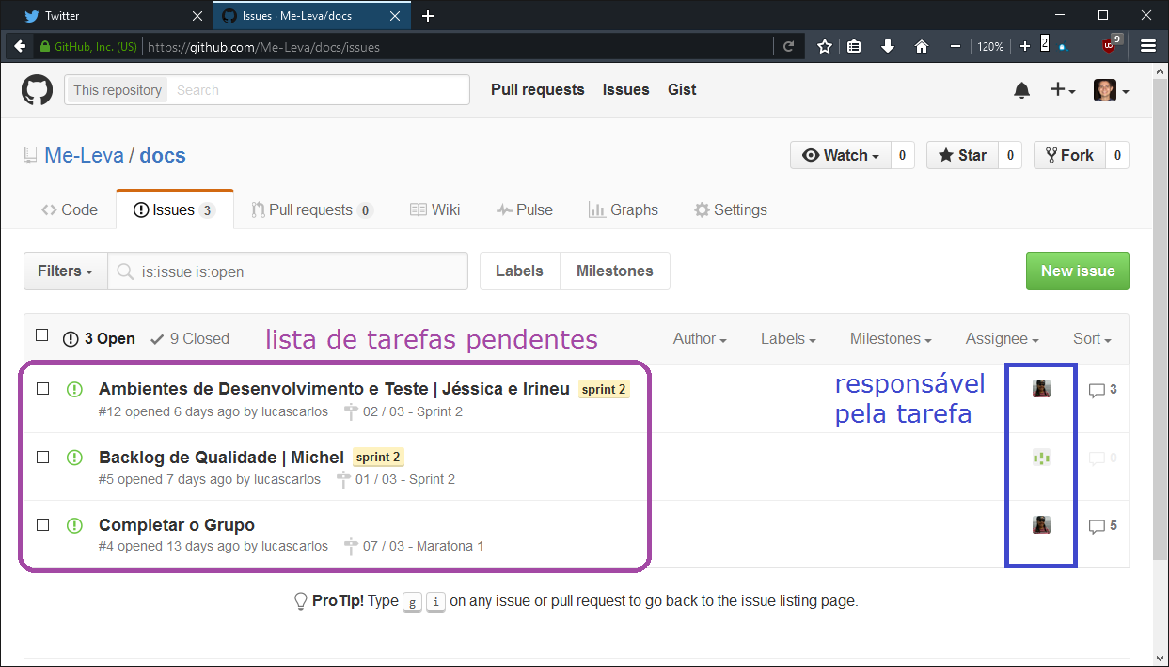

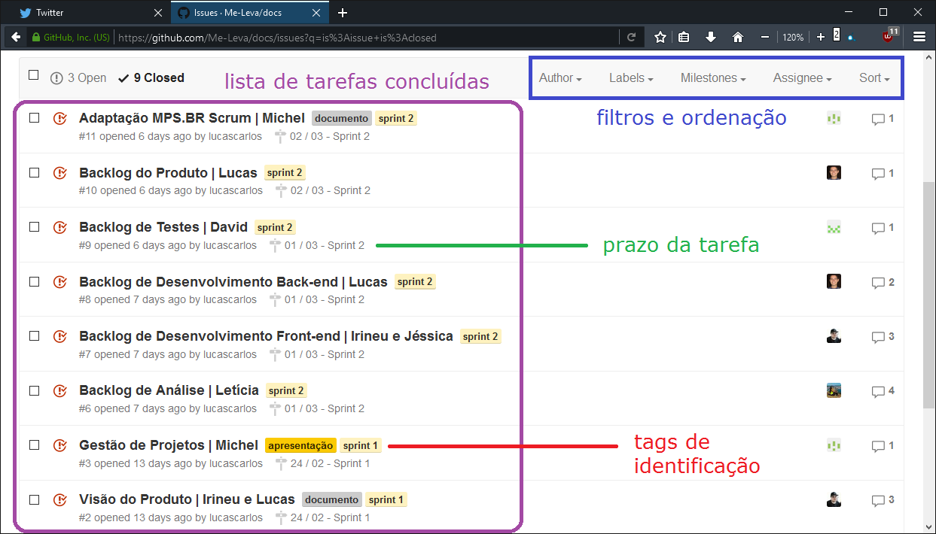

O acompanhamento do andamento das atividades do projeto assim como das atividades submetidas por colaborador:

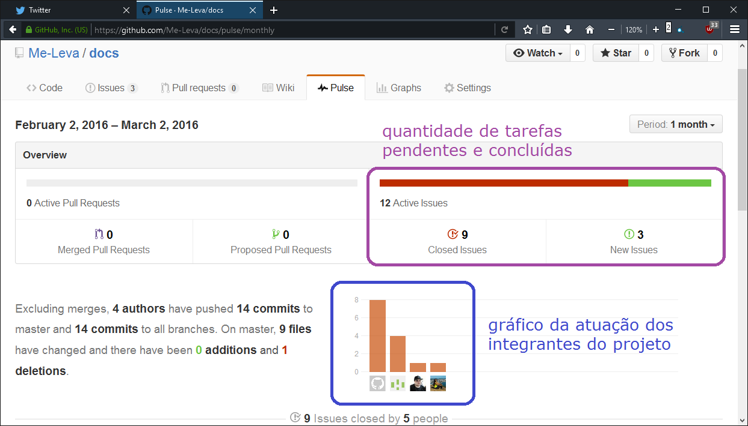

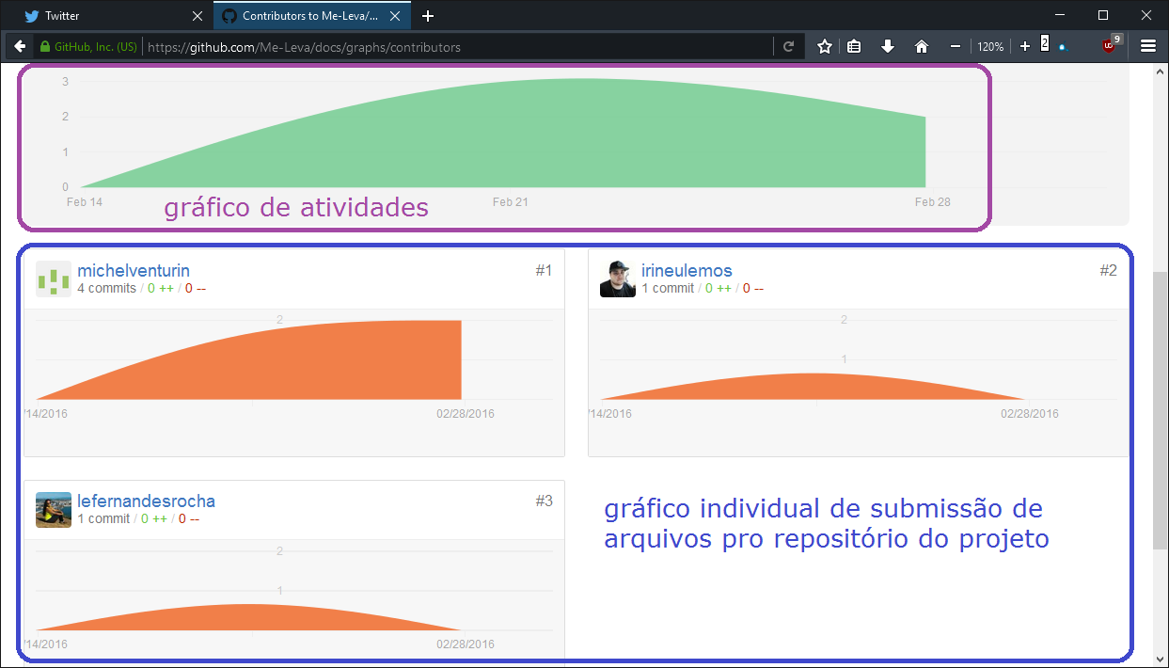

O armazenamento e compartilhamento dos arquivos do projeto:

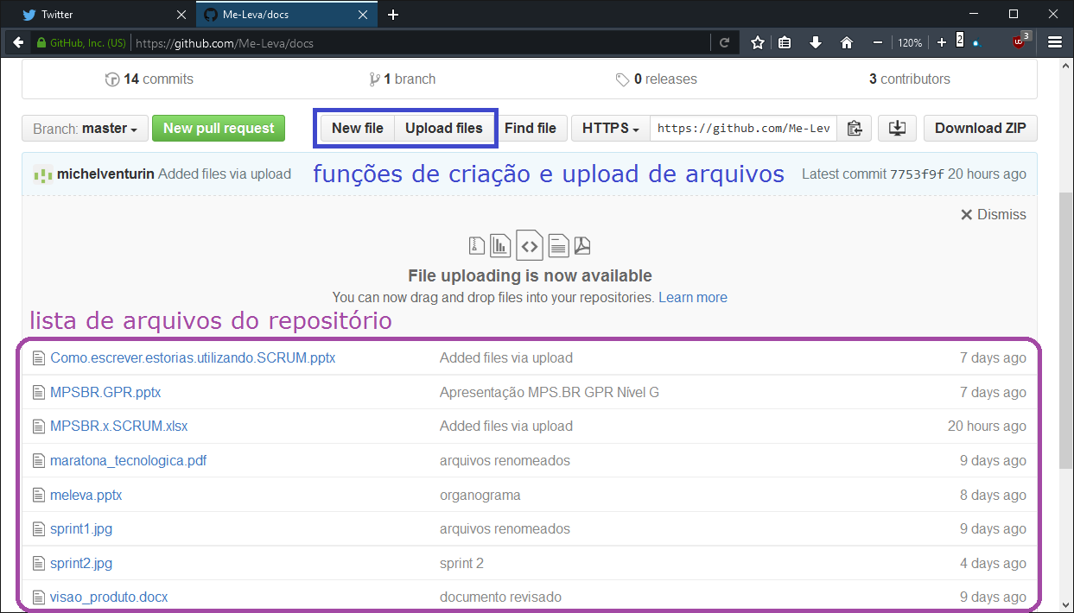

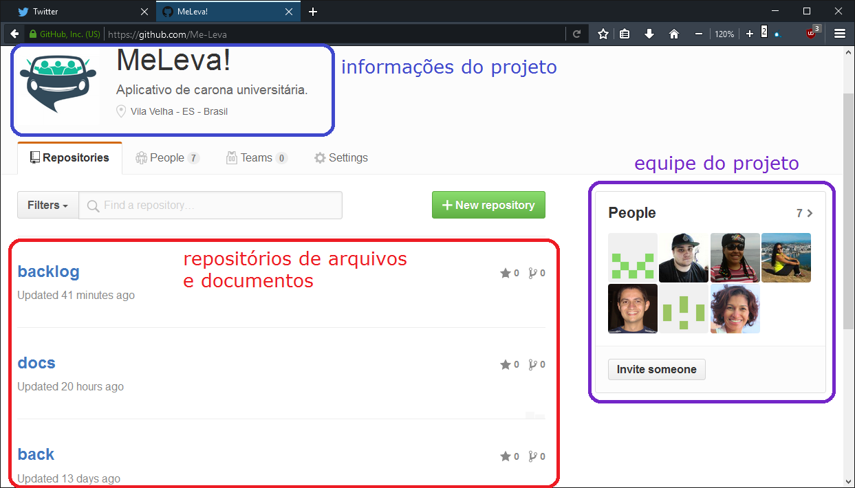

A comunicação entre o gestor e os desenvolvedores:

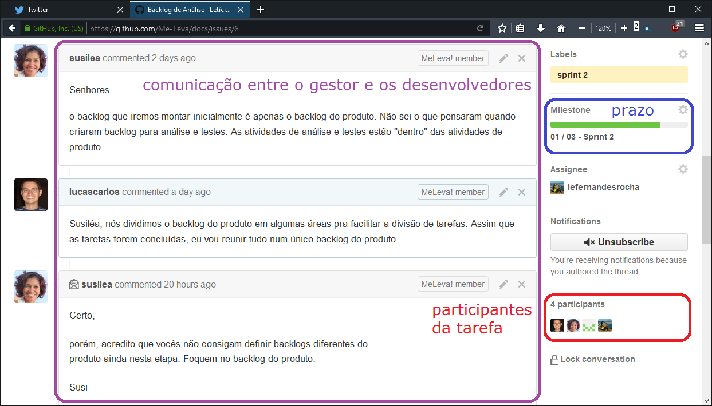

2. Processo Gerência de Requisitos - GRE

2.1 Mapeamento MPS.BR x SCRUM

|  |  |  |
| --- | --- | --- |
| **MPS.BR** | | **SCRUM** |
| GRE1 | O entendimento dos requisitos é obtido junto aos fornecedores de requisitos. | Os requisitos são entendidos junto as partes interessadas e registrados no Backlog do produto, normalmente pelo Product Owner. |
| GRE2 | Os requisitos são avaliados com base em critérios objetivos e um comprometimento da equipe técnica com estes requisitos é obtido. | Durante as reuniões diárias e de planejamento o Scrum Master garante que a equipe esteja comprometida com os requisitos. As dúvidas quanto aos requisitos são sanadas pelo Product Owner. |
| GRE3 | A rastreabilidade bidirecional entre os requisitos e os produtos de trabalho é estabelecida e mantida. | A rastreabilidade entre os requisitos e o software será definida no Backlog do Produto, onde serão mapeadas informações sobre o produto (software) que o mesmo irá gerar. |
| GRE4 | Revisões em planos e produtos de trabalho do projeto são realizadas visando identificar e corrigir inconsistências em relação aos requisitos. | As inconsistências são identificadas nas Revisões das Sprints e serão corrigidas durante as sprints posteriores. |
| GRE5 | Mudanças nos requisitos são gerenciadas ao longo do projeto. | As mudanças nos requisitos são incluídas no Backlog do Produto, que se tornarão sprints no futuro. Os requisitos de um sprint já em desenvolvimento não podem ser alterados |

2.2 Ferramenta utilizada para realizar a Gerência de Requisitos

Para realizar a Gerência dos Requisitos será utilizada a ferramenta **Github,** onde estão registrados todos os itens do Backlog do Produto.

